正、余弦定理在实际问题中的应用
教学过程
一、基本原理：
⑴三角形内角和定理: A+B+C=π.
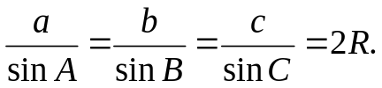⑵正弦定理:

(R是△ABC外接圆的半径)
⑶余弦定理： 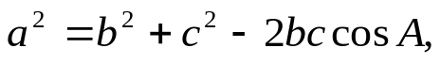
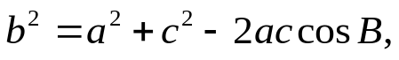
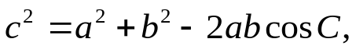

⑷三角形的面积公式: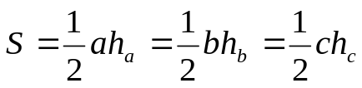
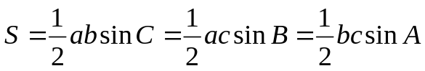

二、应用举例
例1、半径为1的圆内接三角形的面积为0．25，求此三角形三边长的乘积.

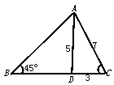例2、在△ABC中，已知角B＝45°，D是BC边上一点，AD＝5，AC＝7，DC＝3，求AB.

解：在△ADC中，
cosC＝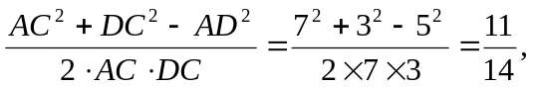
又0＜C＜180°，∴sinC＝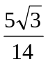
在△ABC中，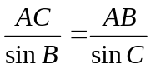
∴AB＝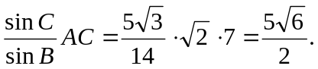

例3、 隔河可看到两目标A、B，但不能到达，在岸边选取相距 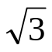km的C、D两点，并测得∠ACB=75°,∠BCD=45°,∠ADC=30°,∠ADB=45°(A，B，C，D在同一平面内)，求两目标A、B之间的距离.
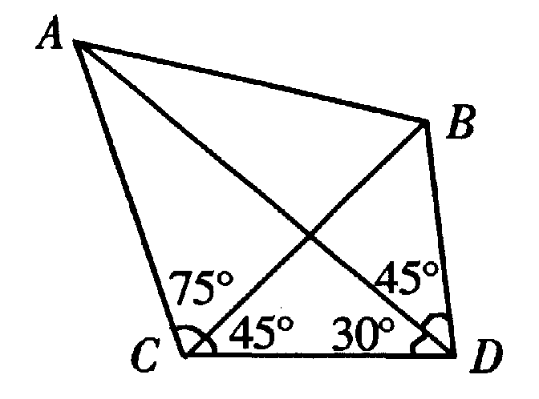
例4、如图，货轮在海上以40km/h的速度沿140°方位角（方位角是指北方向顺时针转到目标方向线的角）航行，为了确定船位，船在B点观察A的方位角为110°，航行半小时后到达C点，在C处观察A的方位角为65°，则货轮到达C点时与灯塔A的距离是多少？
北
北
B
C
A
110°
140°
65°

解：在△ABC中，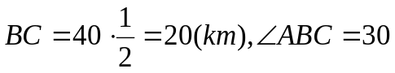°
∠ACB=(180° - 40°)+65°=105°
∴ ∠A=180° - (30°+105°)=45°
由正弦定理：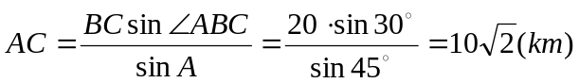
答：从略

例5、我舰在敌岛A南50°西相距12 nmile的B处，发现敌舰正由岛沿北10°西的方向以10nmile/h的速度航行，问：我舰需要以多大速度，沿什么方向航行才能用2小时追上敌舰？

解：在△ABC中：AB=12 AC=10×2=20
∠BAC=40°+80°=120°
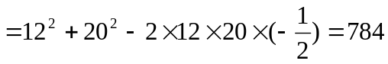
BC=28
即追击速度为：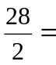14（mile/h）
又：∵△ABC中，由正弦定理：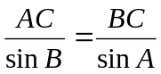
∴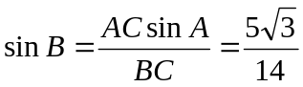 查表得：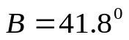
∴我舰航行方向为……

例6．如图所示，有两条相交成60°角的直路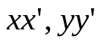交点是O，甲、乙分别在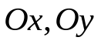上，起初甲离O点3km，乙离O点1km，后来两人同时用每小时4km的速度，
Q
P
O
A
B
x
x’
y
y’
甲沿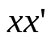的方向，乙沿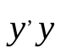的方向步行
1．起初两人的距离是多少？
2．用包含t的式子表示t小时后两人的距离
3．什么时候两人的距离最短？

解：2．设甲、乙两人t小时后的位置分别为P，Q则|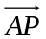|=4t,|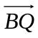|=4t
当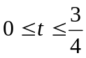时|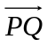|²=
当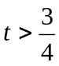时||²=
上面的式子是一致的，∴||²=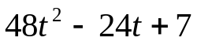
即：||=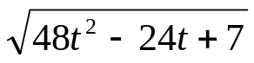
3．∵||²=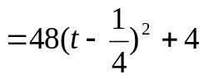
当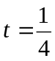时 即15分钟末PQ最短，最短距离为2km

备选题：

1、如图：在斜度一定的山坡上的一点A测得
山顶上一建筑物顶端C对于山坡的斜度为
15°，向山顶前进100m后，又从点B测得
A
D
C
B
θ
45°
15°
50
100
斜度为45°，假设建筑物高50m，
求此山对于地平面的斜度θ。

解：在△ABC中，AB = 100m , ∠CAB = 15°,
∠ACB = 45°−15° = 30°
由正弦定理：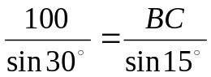 ∴BC = 200sin15°
在△DBC中，CD = 50m , ∠CBD = 45°, ∠CDB = 90° + θ
由正弦定理：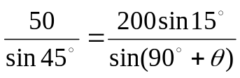⇒cosθ =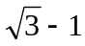
∴θ = 42.94°

2．在海岸A处，发现北偏东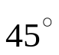方向，距离A为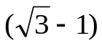 n mile的B处有一艘走私船，在A处北偏西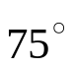方向，距离A为2 n mile的C处有一艘缉私艇奉命以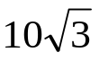n mile / h的速度追截走私船，此时，走私船正以10 n mile / h的速度从B处向北偏东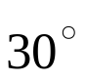方向逃窜，问缉私艇沿什么方向行驶才能最快追上走私船？并求出所需时间。

北
南
西
东
C
A
B
D

解.设缉私艇追上走私船需t小时 则BD=10 t n mile CD=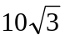t n mile ∵∠BAC=45°+75°=120°
由余弦定理得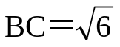，由正弦定理得∠ABC=45°，∠BDC=30° ∴BC为东西走向∠CBD=120°
从而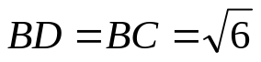即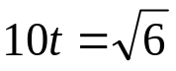∴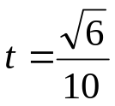 （小时）

3．在湖面上高h的A点处，测得云彩A的仰角为α，而在A处又測得云彩C在湖中的投影C，的俯角为β， 求云彩高ＣＥ的长。
A
B
C'
E
D
C
α
β

解：C、C’关于点B对称，设云高CE = x，
则CD = x − h，C’D = x + h，
在Rt△ACD中，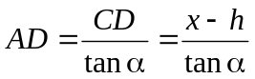
在Rt△AC’D中，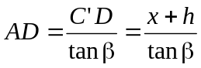
∴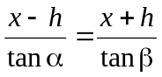 解得：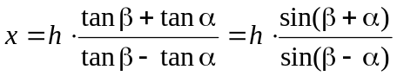
.

4、半圆O的半径为 2,A为直径延长线上的一点且OA=4,B为半圆上任意一点,以BA为一边做等边三角形ABC,B在什么位置时四边形OACB的面积最大,并求出最大值.
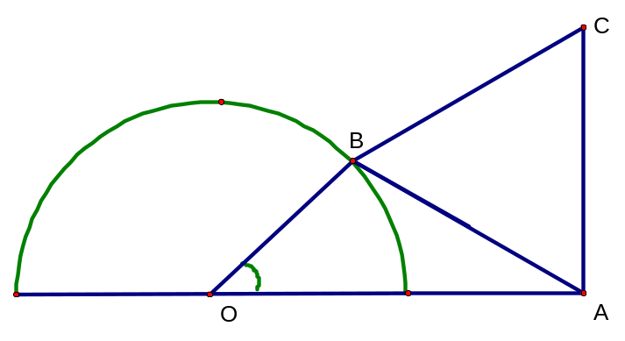

5、已知三角形的一个角为60°，面积为10cｍ²，周长为20cｍ，求此三角形的各边长.

6、在△ABC中，三边长为连续的自然数，且最大角是最小角的2倍，求此三角形的三边长.

7、如图，在△ABC中，AB＝4cｍ，AC＝3cｍ，角平分线AD＝2cｍ，求此三角形面积.

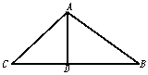

8.一块直径为30cm的圆形铁板，已经截去直径分别为20cm，10cm的圆形铁板各一块，现要求在所剩余的铁板中，再截出同样大小的铁板两块，问：这两块铁板的半径最大有多少cm？
A
D
B
C

解：设所求最大圆的半径为x，
则在△ABC中：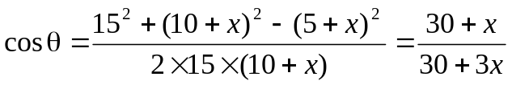
又在△ACD中：


